PRESSMEDDELANDE
2019-03-28, 15:00
Gunnar Lenman blir ny VD för Scandinavian Mountains Airport
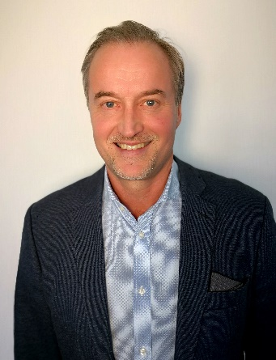
Han tillträder tjänsten den 1 juli i år. Gunnar har arbetat nästan 30 år inom flygbranschen, företrädesvis inom Braathens koncernen. Han har där haft olika ansvarsroller gällande gränsytorna mellan flygbolag och flygplatser, vilket gör hans erfarenhet och kompetens väldigt passande för uppgiften som VD för Sveriges nya flygplats.
Gunnar kommer närmast från rollen som chef för BRA´s stations och flygplatsverksamhet, d v s ansvar för BRA´s egna samt deras outsourcade stationer gällande drift och olika avtal med flygplatserna.
- Hans erfarenhet från kundsidan (flygbolagen) blir en stor tillgång för flygplatsen, och vi är väldigt glada att få in Gunnar i vår organisation,
säger styrelseordförande Christian Ziese.
Gunnar efterträder Brett Weihart, som dock kommer att fortsätta med färdigställandet av flygplatsen för myndighetsgodkännande samt flygmarknadsfrågor.
- Brett har gjort ett fantastiskt jobb under hela detta spännande projekt och vi är glada över att få behålla honom och hans unika kunskap inom projektet framöver, avslutar Christian Ziese.
Scandinavian Mountains Airport planerar att ta emot det första flygplanet med förväntansfulla julfirare den 22 december.
Kontaktpersoner
Christian Ziese, styrelseordförande
+46 (0)70 868 70 60, christian.ziese@scandinavianmountains.se
Anders Bjernulf, tf. kommunikationsansvarig
+46 (0)70 237 95 00, anders.bjernulf@scandinavianmountains.se

